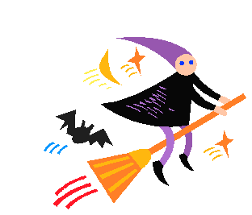
來參加萬聖節化妝舞會吧！
請多多捧場  謝謝大家

